weber.ton 411 AquaBalance 15 l/Eimer 6000060

Saint-Gobain Weber

Eigenschaften

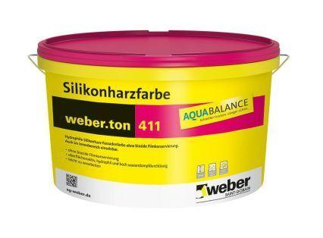

GTIN:

4011361044165

HAN:

401832